山东科技大市场线上平台
用户注册操作手册

2025年4月

目 录
1 系统登录操作说明 1
1.1 平台访问 1
1.2 平台登录 1
1.2.1 大市场注册账号登录 2
1.2.2 山东统一身份认证登录 2
1.2.3 爱山东登录 3
1.3 机构账号注册 3
1.3.1注册，初次登录需完成注册 3
1.3.2登录 5
1.4 个人账号注册 6
1.5 机构内部审核 7
1.5.1机构内用户审核 7
1.5.2机构内用户发布成果、需求审核 8
2 成果、需求发布操作说明 9
2.1 需求征集 9
2.1.1 需求发布 10
2.1.2 需求批量导入 13
2.2 成果征集 16
2.2.1 成果发布 17
2.2.2 成果批量导入 20

- 系统登录操作说明
  - 平台访问
山东科技大市场线上平台登录地址：
https://dsc.kjt.shandong.gov.cn
建议使用谷歌浏览器，复制上面地址在浏览器中打开
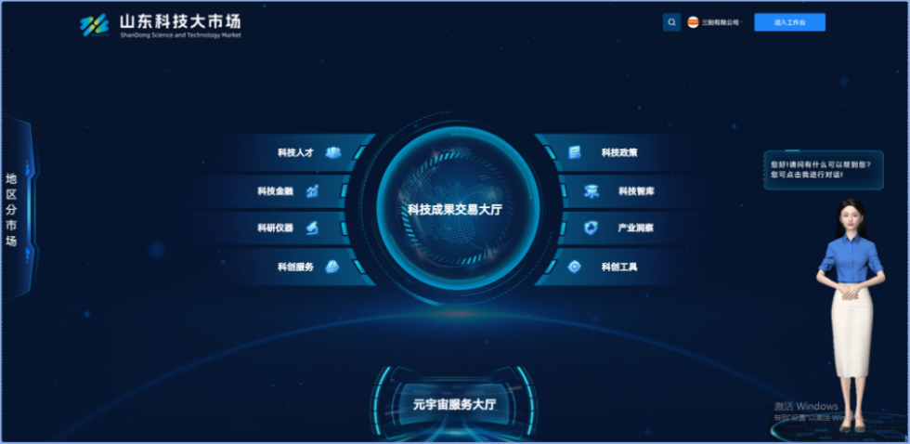
  - 平台登录
平台登录方式有多种，包括大市场注册后账号登录、爱山东登录、山东通统一身份认证登录。
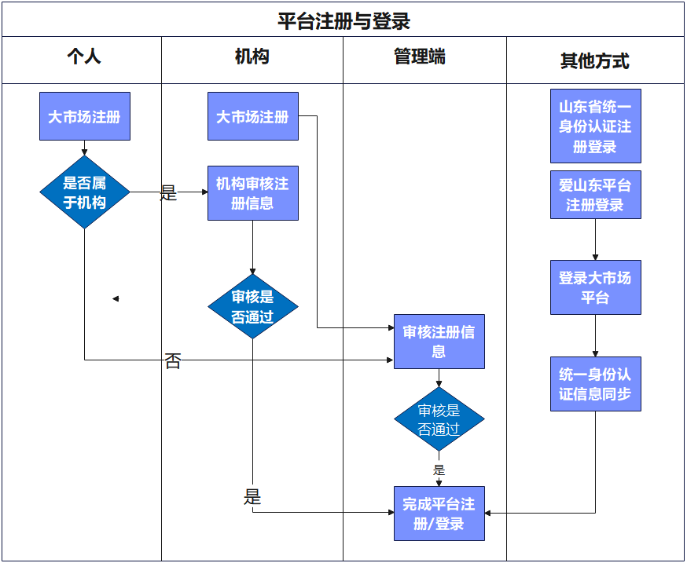
    - 大市场注册账号登录
注册详见1.3和1.4注册操作，进入平台首页后，点击右上角“登录”，输入账号密码或通过手机验证码登录均可。登录时注意区分个人用户和机构用户。
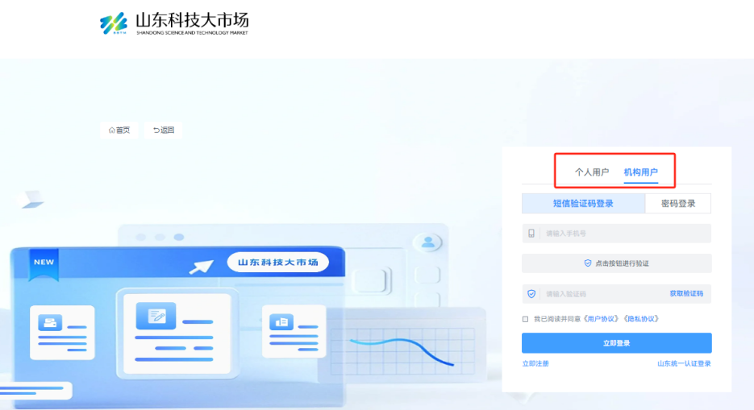
    - 山东统一身份认证登录
在平台登录页面，点击“山东统一认证登录”，跳转到登录界面，输入山东统一身份认证体系账号密码即可登录进入大市场平台
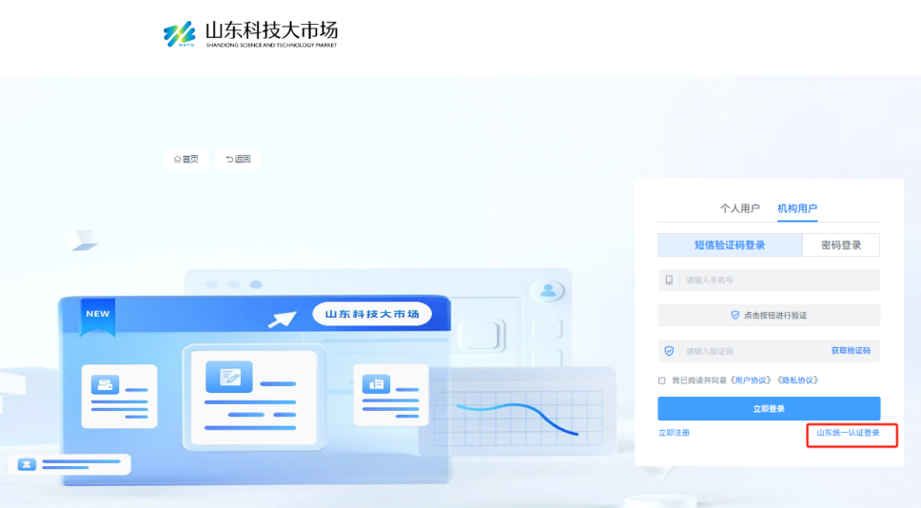
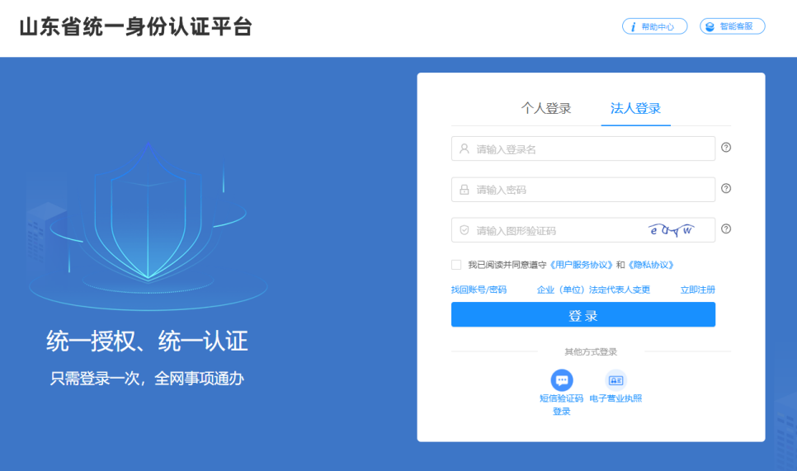
    - 爱山东登录
爱山东访问是移动端访问方式，在爱山东APP或爱山东微信小程序上，搜索“山东科技大市场”，进入黄河流域山东科技大市场模块后，爱山东已实现单点登录，通过爱山东用户信息，同步到山东科技大市场用户体系中。
  - 机构账号注册

1.3.1注册，初次登录需完成注册
步骤一：进入注册页面。输入网址进入山东科技大市场线上平台首页，点击右上角登录，弹出登录注册界面，依次点击“机构登录/注册”－“立即注册”。
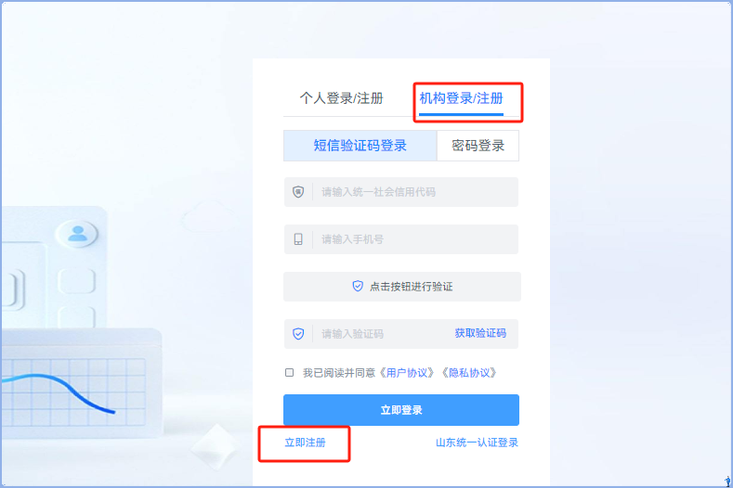
步骤二：填写机构信息。进入机构注册界面，依次填写机构类型、机构名称（输入关键词查询）、输入统一社会信用代码、法定代表人姓名、法定代表人证件信息、地区、提交机构信息证书，点击“下一步”。
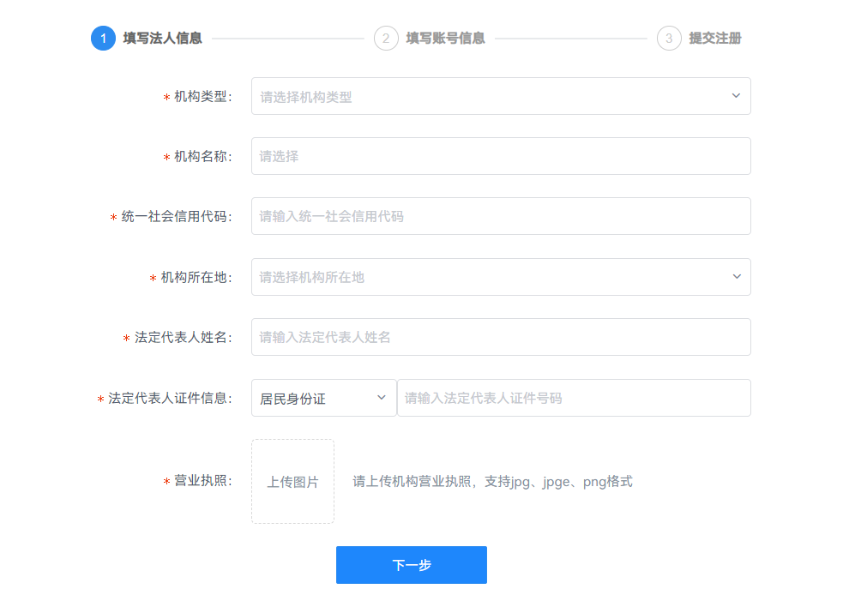
步骤三：填写账号信息。输入机构账号（作为山东科技大市场线上平台登录账号）、手机号码（修改密码等操作需手机号验证）、短信验证码、再次确认密码，通过滑块验证操作后，点击提交。
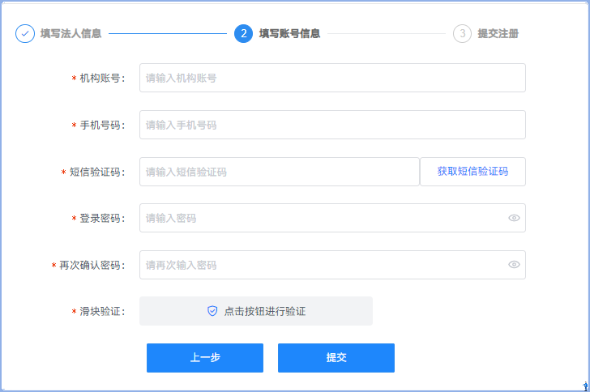
机构注册须知：
①省内机构账号注册提交后，由所在地市级科技主管部门审核，省外机构账号注册提交后，由省级科技主管部门进行审核。
②科技主管部门审核通过后，平台会以短信方式通知账号注册完成
③机构账号注册后会作为本机构的管理员账号，可以对本机构下个人账号以及所有成果、需求进行管理。（详情参考章节1.4和1.5）。

1.3.2登录
机构账号注册审核通过后，打开章节1.1所示山东科技大市场线上平台网址，点击右上角“登录”按钮进入登录界面。
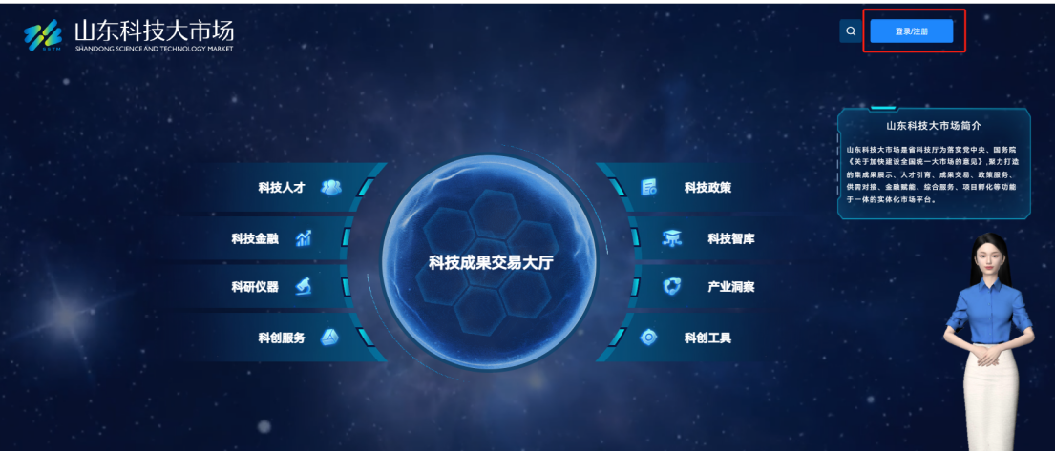
点击“机构登录/注册”，依次输入登录账号、密码、验证码、阅读协议确定勾选，点击“登录”（可以选择使用注册时手机号验证码登录，也可以使用账号密码方式登录）。
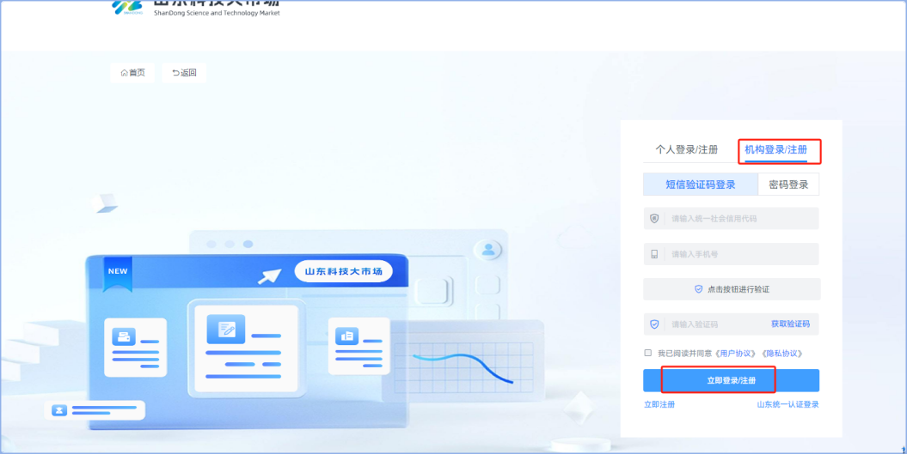
机构账号登录后，进入山东科技大市场线上平台首页，右上角会显示机构信息，点击右上角“工作台”即可进入科技成果、技术需求管理界面，进行相关操作。
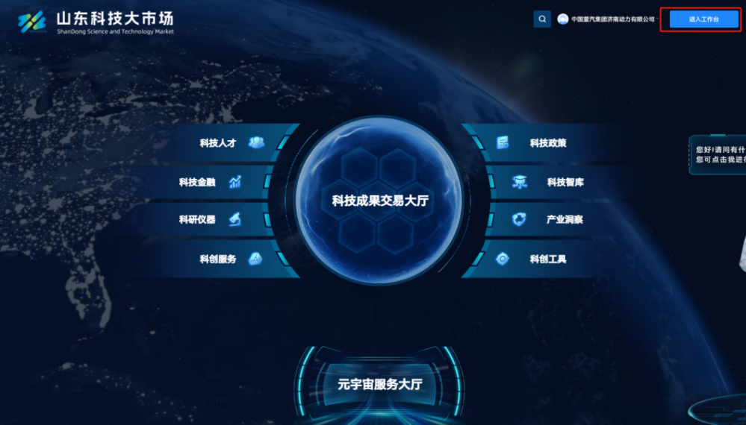
  - 个人账号注册
步骤一：进入注册界面。输入网址进入山东科技大市场线上平台首页，点击右上角登录，弹出登录注册界面，依次点击“个人登录/注册”－“立即注册”。
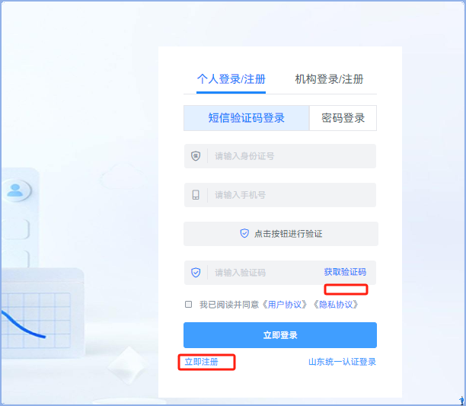
步骤二：输入个人信息。依次输入用户账号、个人证件信息、所属机构（无所属机构可以不填，区别详见下面注意事项）、手机号、密码等内容，点击提交。
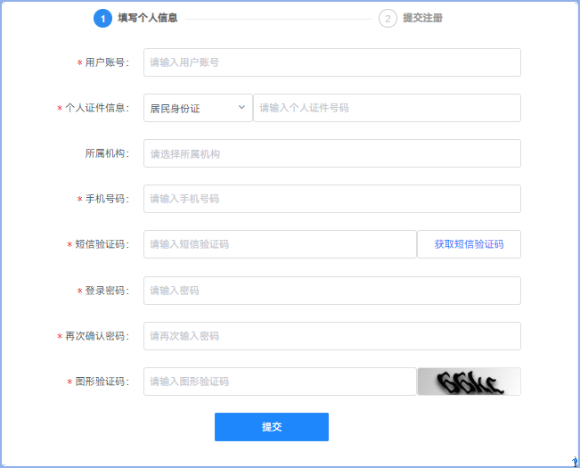
个人注册须知：
①无所属机构或计划以个人名义发布成果、需求的个人账号用户，在注册时，不需要填写所属机构，注册提交后，由省级科技主管部门进行审核。
②有所属机构或计划以所属机构名义发布成果、需求的个人账号用户，需填写所属机构名称，注册提交后，由所属机构登录机构账号进行审核（详见1.5机构审核内部账号，如机构未注册，则无法选择机构）。
③账号注册审核通过后，平台会以短信通知方式提示个人账号注册完成。
  - 机构内部审核

1.5.1机构内用户审核
该机构内用户在注册个人账号时，如果选择了所属机构，注册信息提交后，需要该机构管理员（机构注册账号）审核，审核通过完成个人账号注册，注册完成后，会以短信方式通知用户。
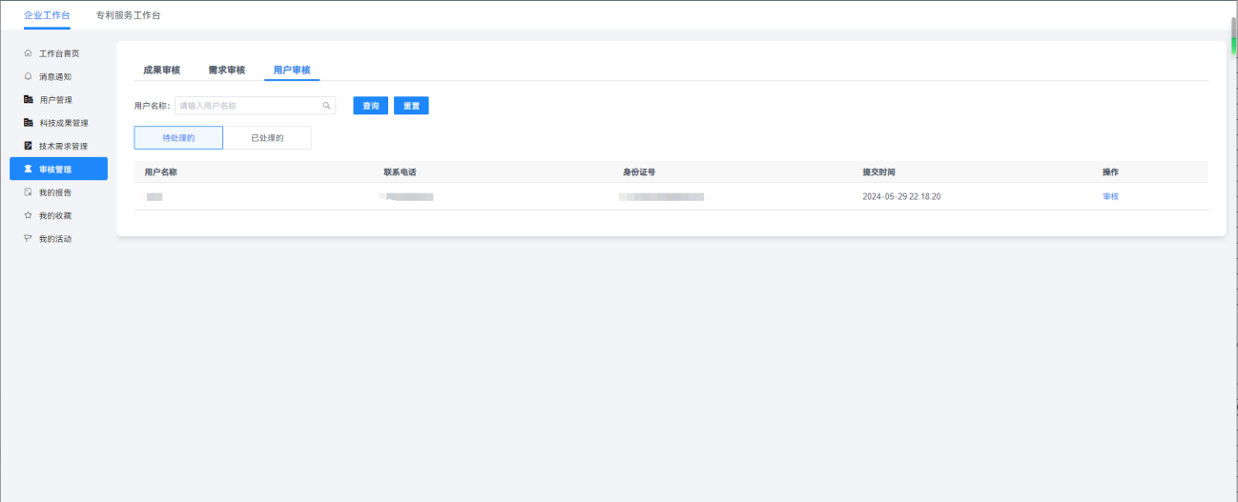

1.5.2机构内用户发布成果、需求审核
该机构内用户发布科技成果、技术需求后，会提交到机构管理的审核列表中。机构管理员账户登录山东科技大市场线上平台首页后，点击右上角“工作台”，进入工作台页面，点击“审核管理”进入审核列表页。
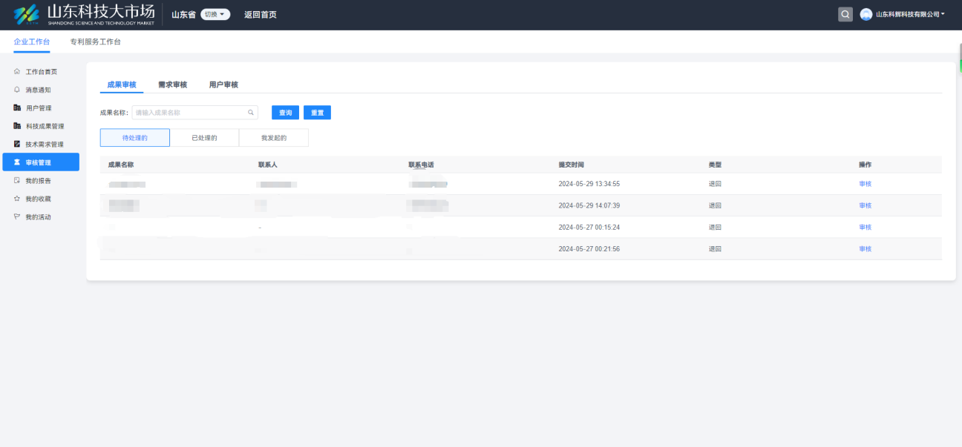
点击“审核”选择拒绝或同意。同意的成果或需求需要经过市级或区县级科技部门一级审核，审核通过后由省级科技部门二级审核，最终审核通过后才能上架科技大市场，拒绝需写明拒绝原因。
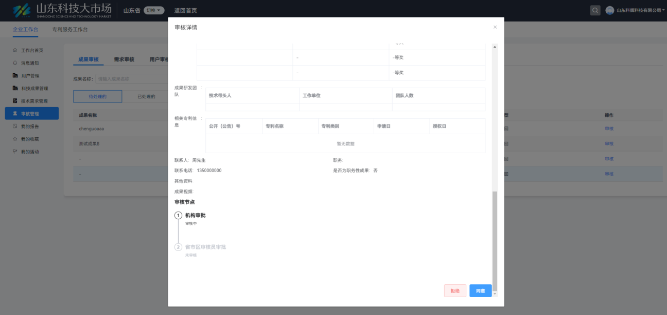

- 成果、需求发布操作说明
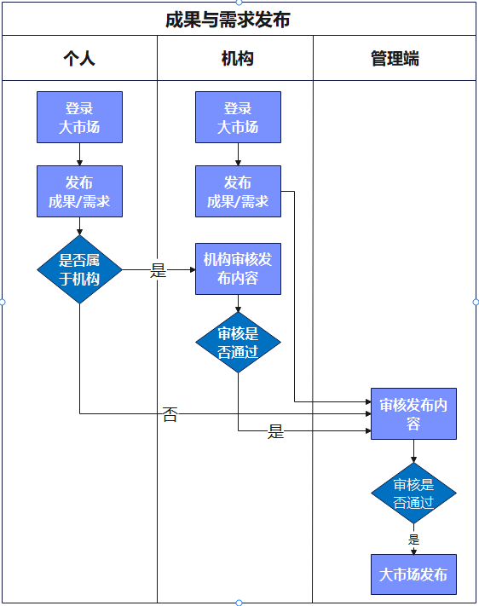
成果、需求发布流程
  - 需求征集
机构账号或个人账号登录山东科技大市场线上平台首页后，点击右上角“工作台”，进入工作台页面，可以在“工作台首页”找到“发布需求”，也可以在“技术需求管理”找到“发布需求”。
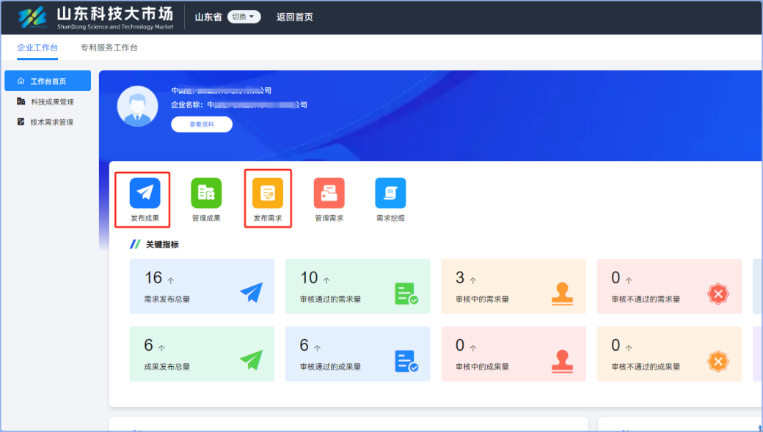
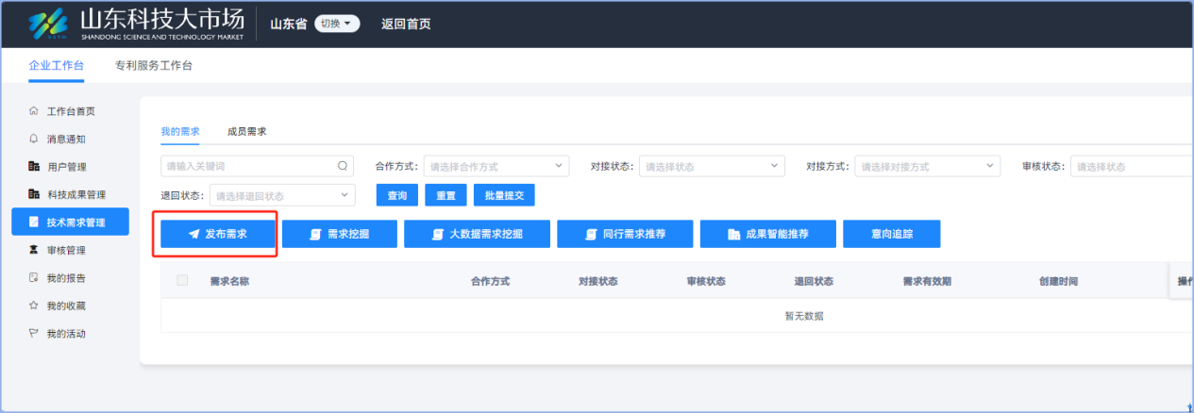
    - 需求发布
步骤一：需求信息填写
点击“发布需求”，依次输入需求各项信息：带“*”为必填项，依次输入各字段信息。需文字描述的内容已做填写指引，可以根据指引信息填写准确信息。
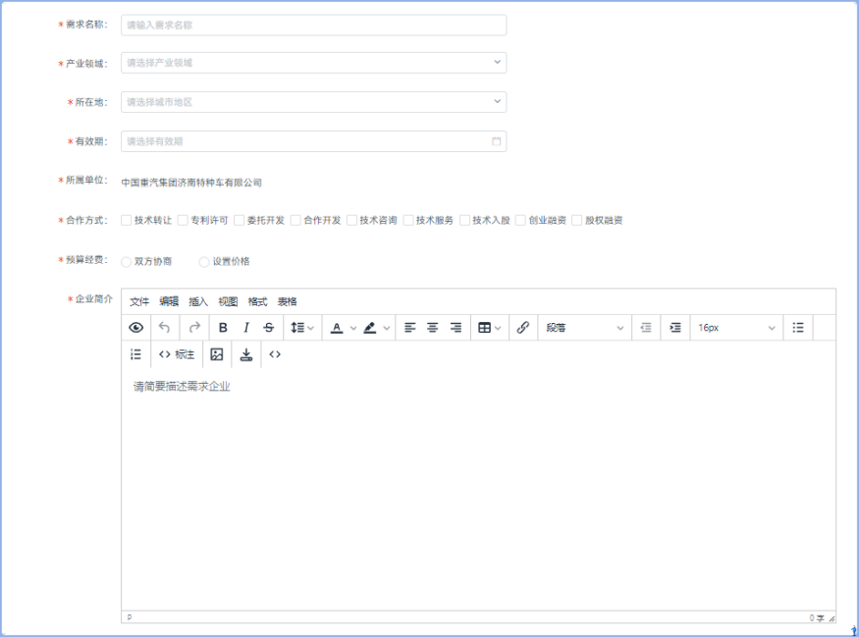
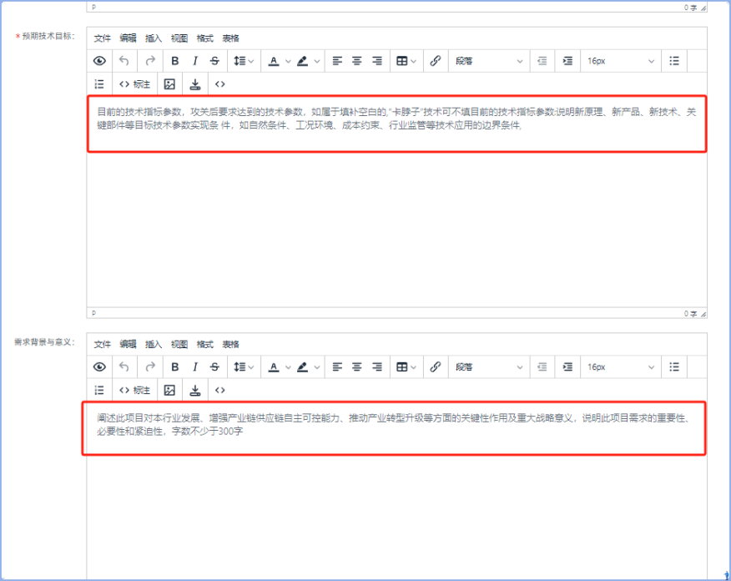
步骤二：需求发布
提交输入完信息后，点击“提交”，提交需求后，该需求会计入“技术需求管理”的列表页，由各级管理员进行审核。
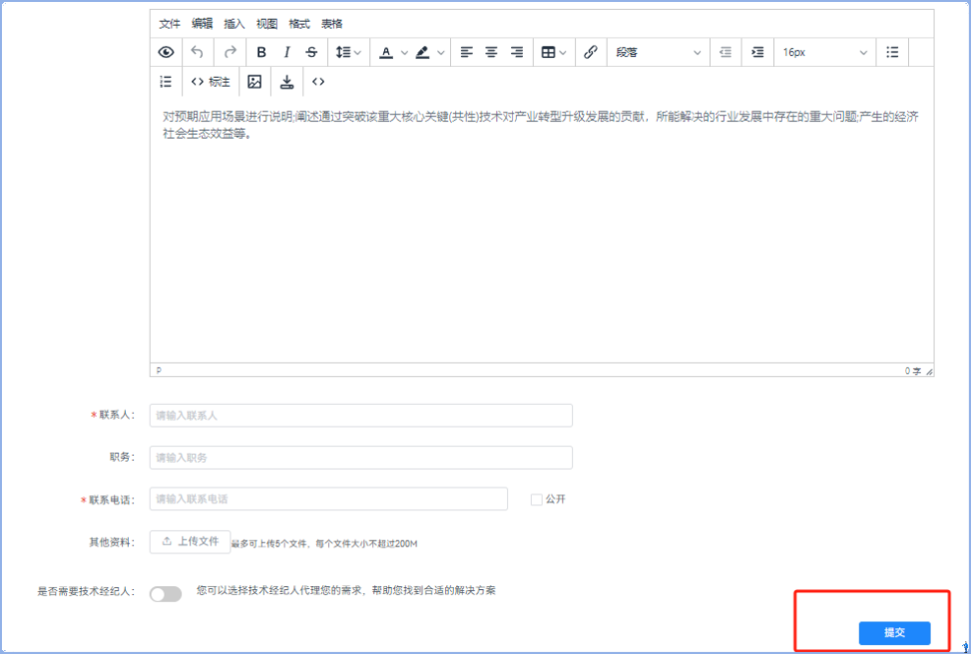
步骤三：查看已发布的需求。
需求发布信息填写完善提交后，当前需求发布账号点击“技术需求管理”，在列表页可以查看发布的需求列表，包括需求的名称、审核状态。
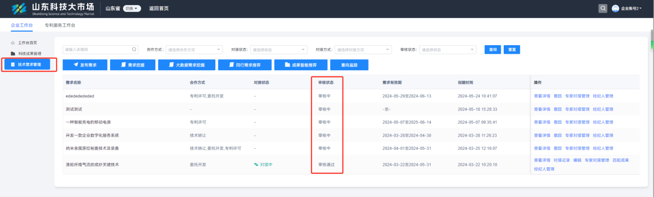
步骤四：需求审核
①机构名下个人账号（所属机构）提交的需求，首先由所属机构账户进行审核，审核通过后，所属机构为省内机构的，由所在地市级科技主管部门进行再次审核，所属机构为省外机构的，由省级科技主管部门进行再次审核。
②个人名下个人账号（无所属机构）提交的需求，由省级科技主管部门进行审核。
③机构账号提交的需求，账号为省内机构的，由地市级科技部门进行审核，机构为省外机构的由省级科技主管部门进行审核。
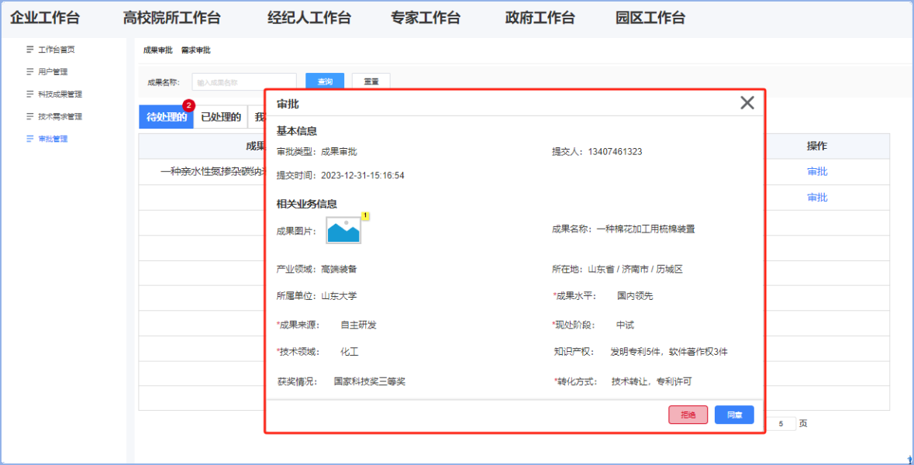
步骤五：需求展示。需求审核通过后正式进入科技大市场技术需求列表页对外展示。
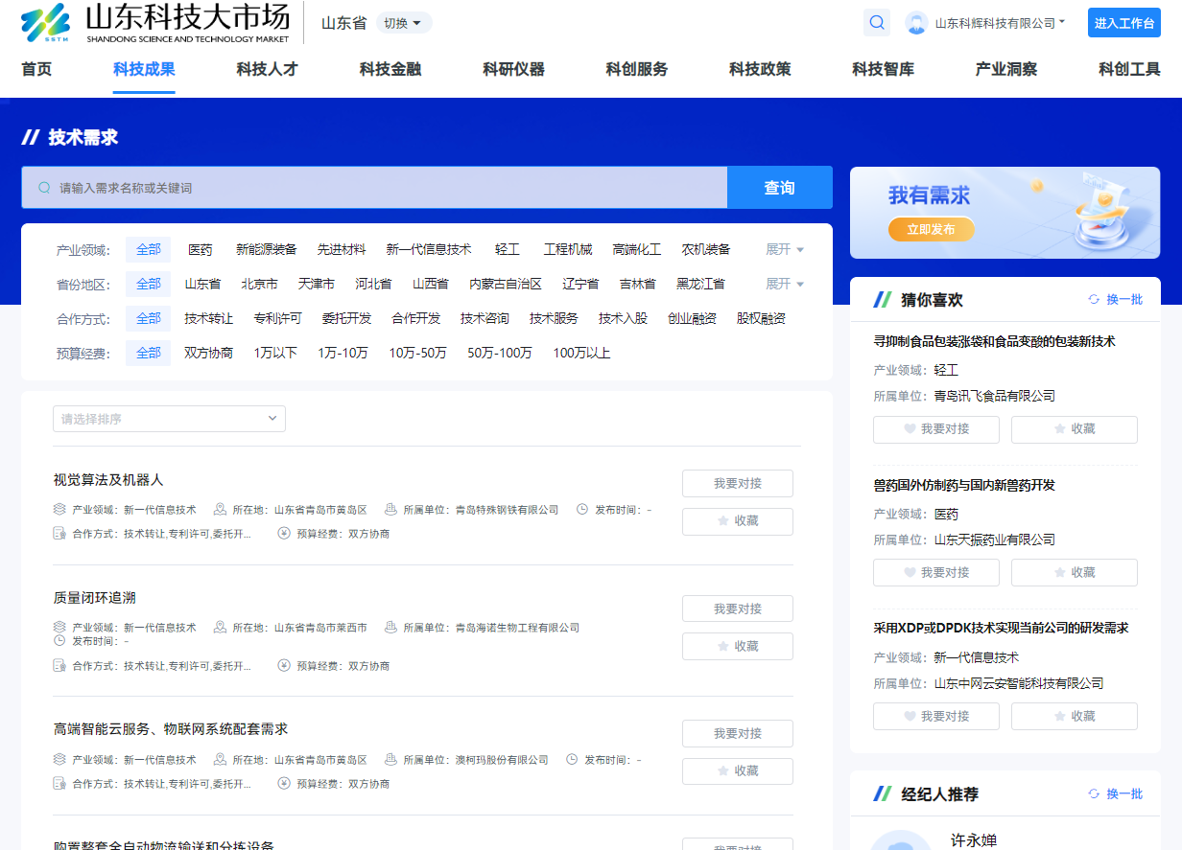
    - 需求批量导入
个人或机构需求数量较多时，可以利用平台的批量导入功能实现快速录入，操作流程如下：
步骤一：机构账号或个人账号登录山东科技大市场线上平台首页后，点击右上角“进入工作台”。
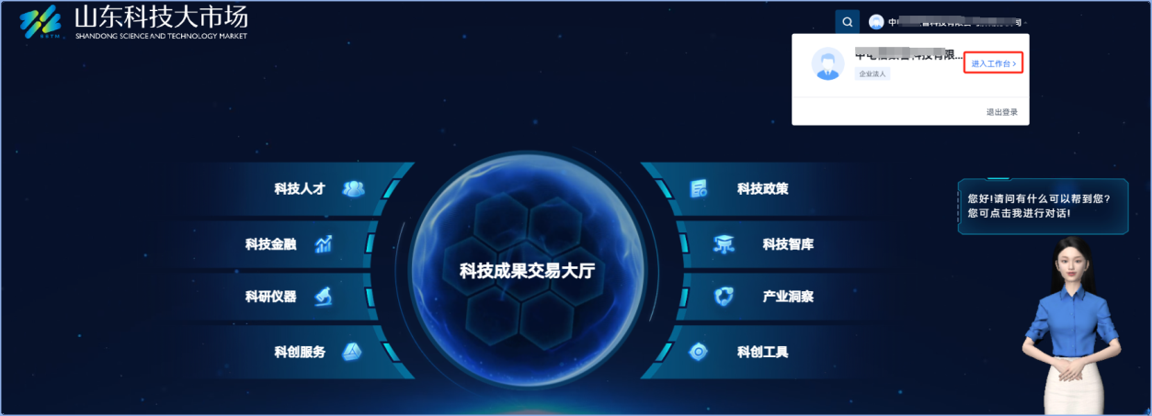
步骤二：进入工作台页面后，点击左侧科技成果管理“技术需求管理”，进入需求列表页，点击“批量导入”。
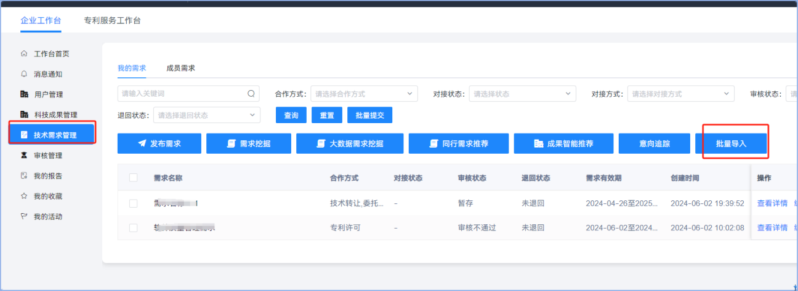
步骤三：点击批量导入后，首先下载模板，然后根据模板提示信息补充完整，模板内容和需求发布录入数据一一对应，其中红色*表示必填项。
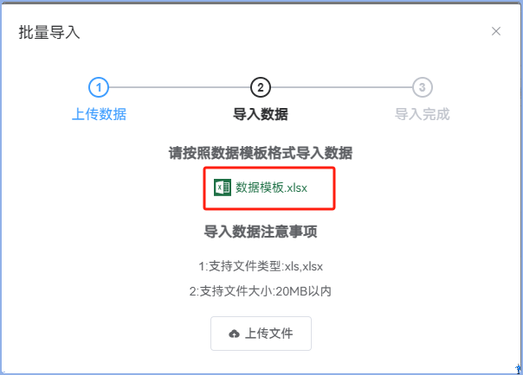
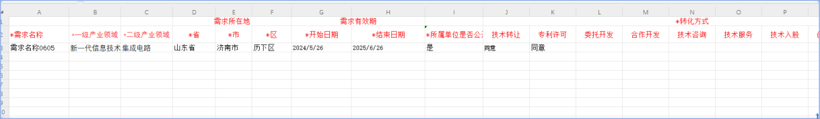
步骤四：模板填写完整后，点击“上传文件”，选择填写的模板导入，导入成功会提示“导入成功”，导入失败会提示导入失败原因，根据原因修改模板，重新上传导入即可。
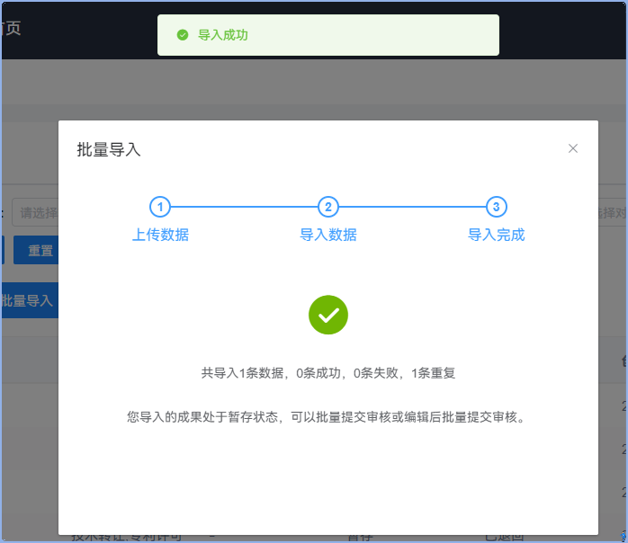
需求批量导入其他说明：
①成功导入成功后，在成果列表页是“暂存”状态，可以点击“编辑”修改，也可以选中该项或多项需求，点击“批量提交”。
②模板只能录入文字描述及选择项内容，涉及需求的其他资料（附件），需要在需求导入后，继续编辑添加。
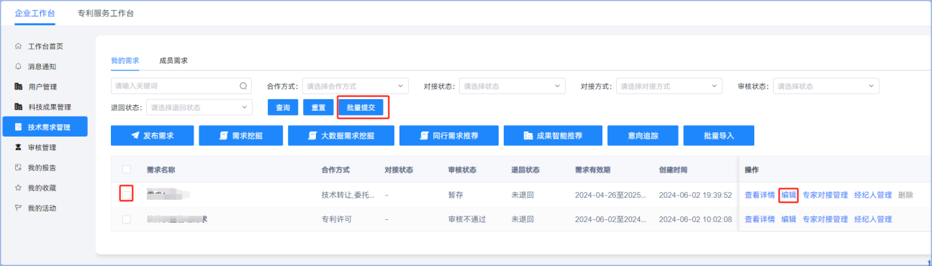
  - 成果征集
机构账号或个人账号登录山东科技大市场线上平台进入首页后，点击右上角“工作台”，进入工作台页面，可以在“工作台首页”找到“发布成果”，也可以在“科技成果管理”页找到“发布成果”。

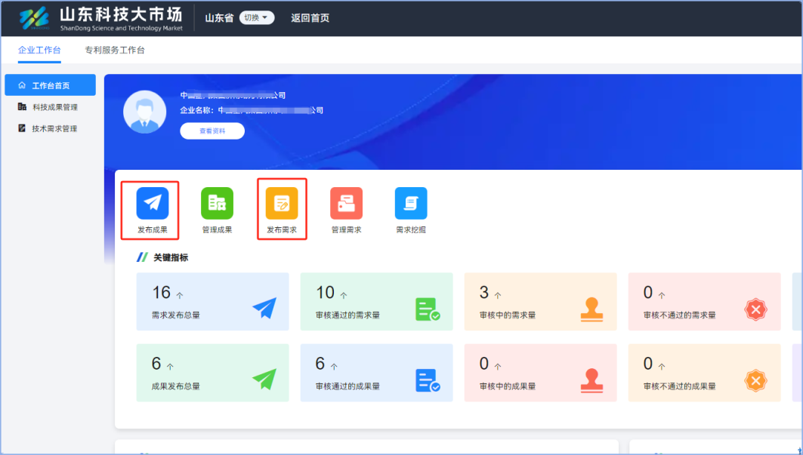
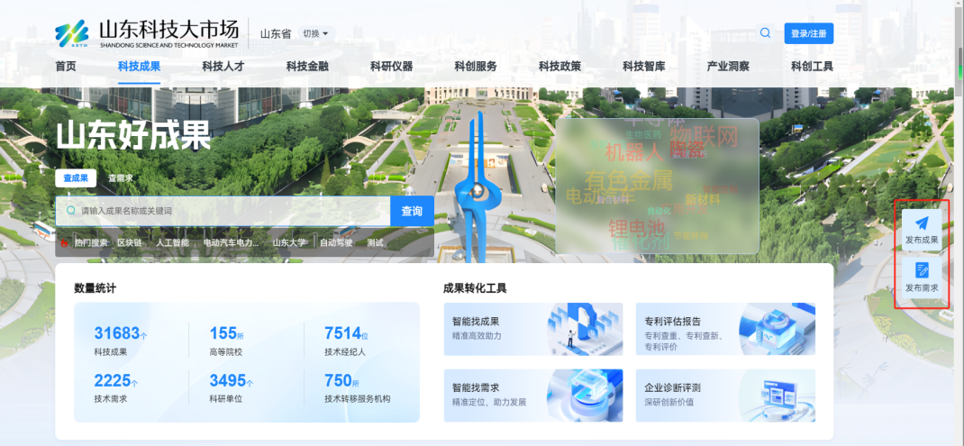
    - 成果发布
步骤一：点击“发布成果”，依次输入成果各项信息：带“*”为必填项，依次输入各字段信息。需文字描述的内容已做填写指引，可以根据指引信息填写准确信息。
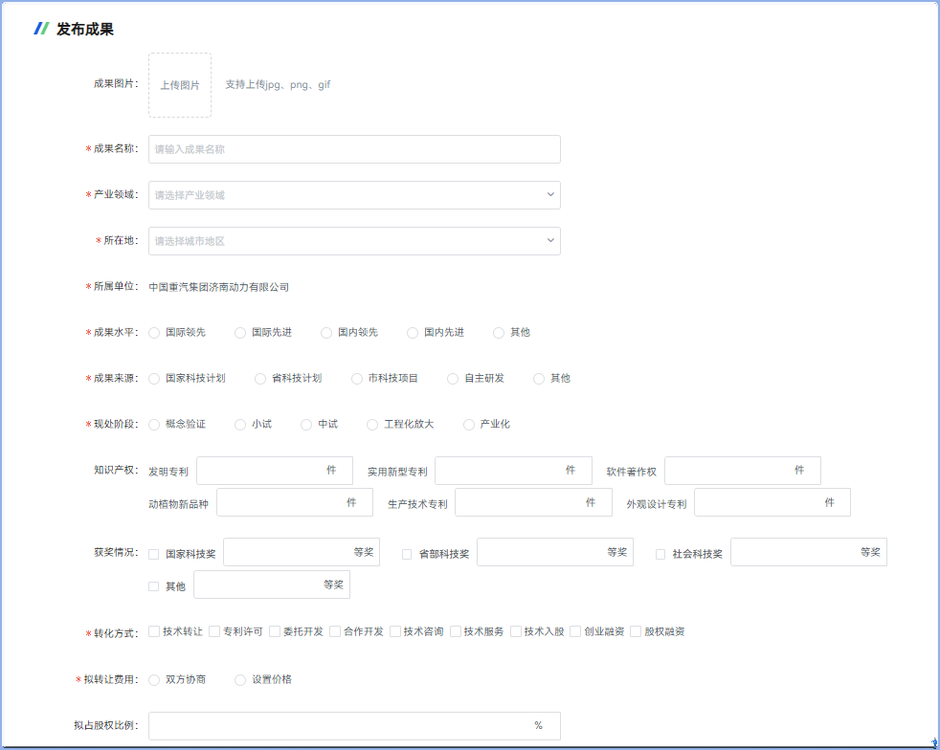
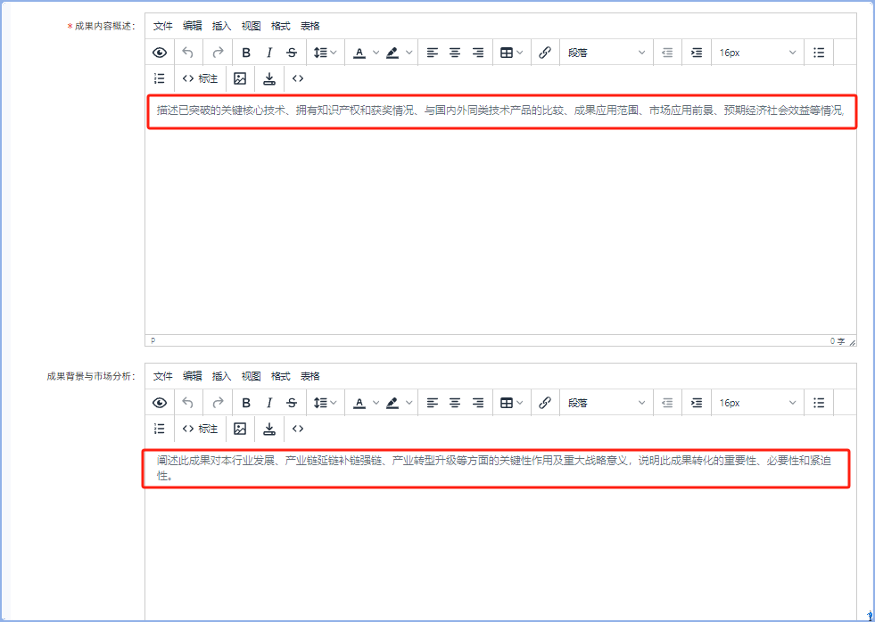
步骤二：发布暂存、提交。
如输入完信息后，点击“暂存”，该成果会计入“科技成果管理”的列表页，进入暂存状态，可以继续编辑或批量提交。
如输入完信息后，点击“提交”，该成果会直接提交并计入“科技成果管理”的列表页，由各级管理员进行审核。
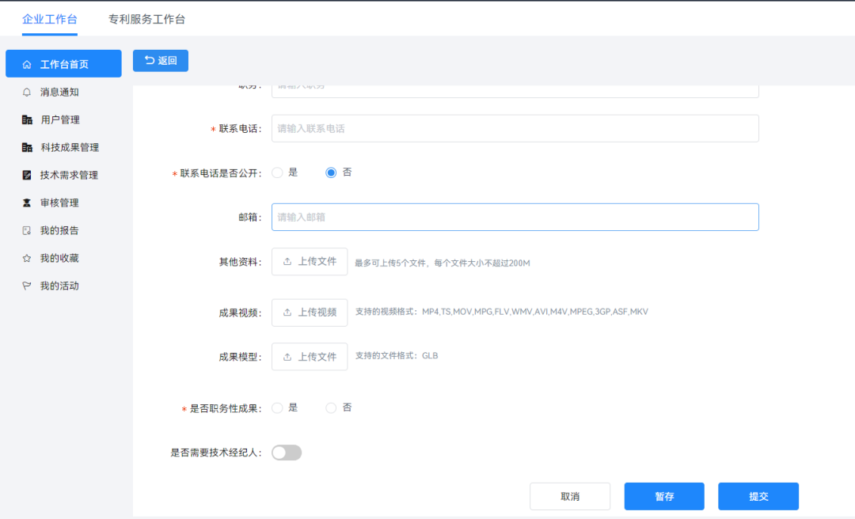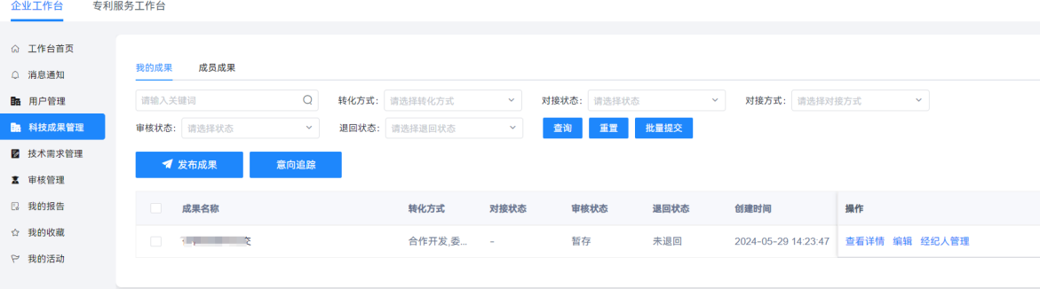
步骤三：查看已发布的成果。成果发布信息填写完善提交后，当前成果发布账号点击“科技成果管理”，在列表页可以查看发布的成果列表，包括成果的名称及审核状态。
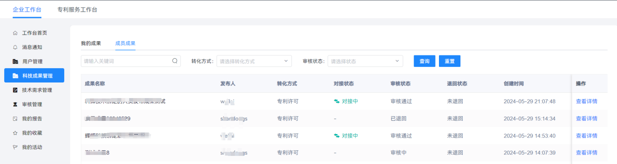
步骤四：成果审核。
①机构名下个人账号（所属机构）提交的成果，首先由所属机构账户进行审核，审核通过后，所属机构为省内机构的，由所在地市级科技主管部门进行一级审核，审核通过后由省级科技主管部门二级审核；所属机构为省外机构的，直接由省级科技主管部门进行再次审核。
②个人名下个人账号（无所属机构）提交的成果，由省级科技主管部门进行审核。
③机构账号提交的成果：账号为省内机构的，由市级或区县级科技主管部门进行一级审核，审核通过后由省级科技主管部门二级审核；账号为省外机构的，直接由省级科技主管部门进行审核。
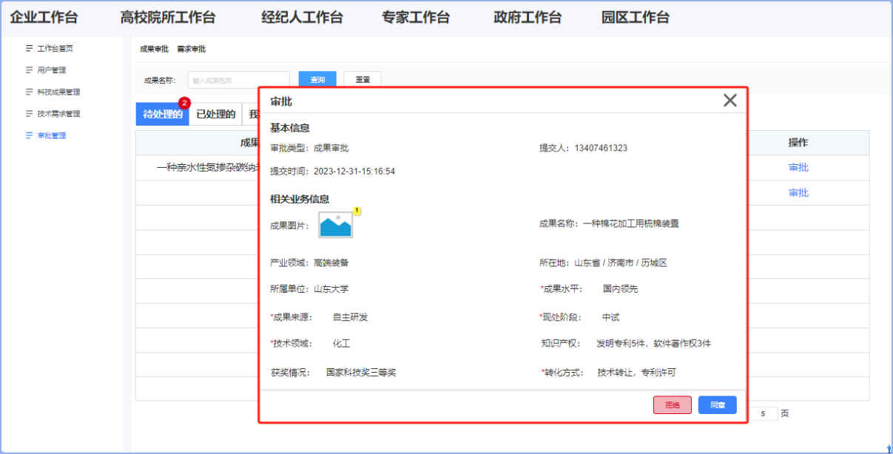
步骤五：成果展示。成果审核通过后正式进入山东科技大市场线上平台科技成果列表页对外展示。
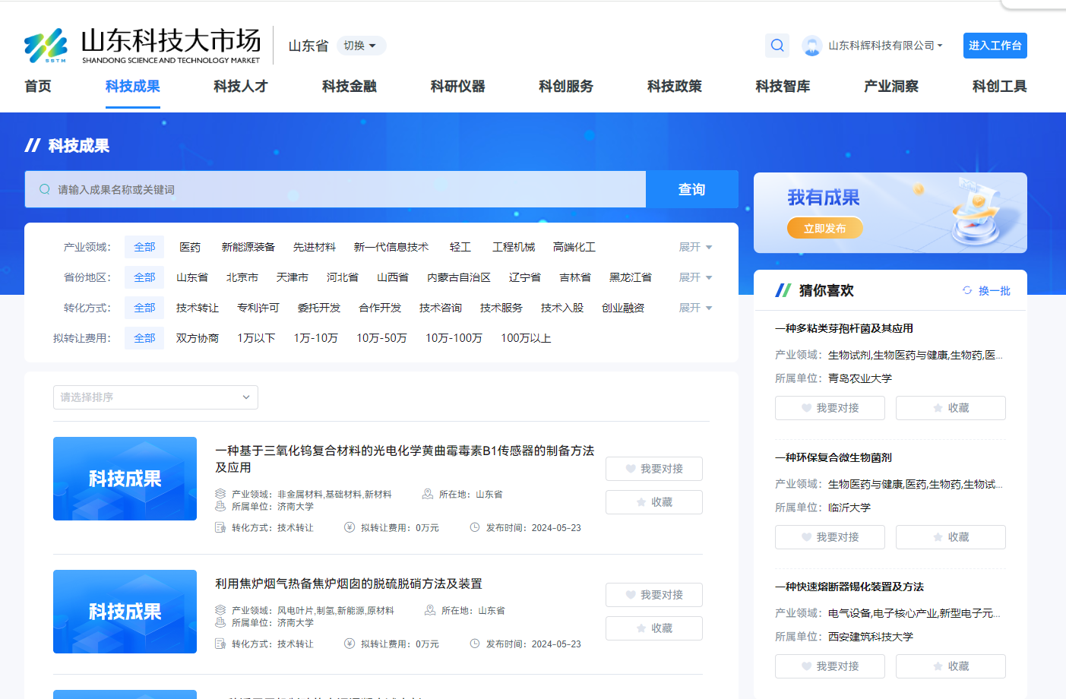
    - 成果批量导入
个人或机构成果数量较多时，可以利用平台的批量导入功能实现快速录入，操作流程如下：
步骤一：机构账号或个人账号登录山东科技大市场线上平台首页后，点击右上角“进入工作台”。
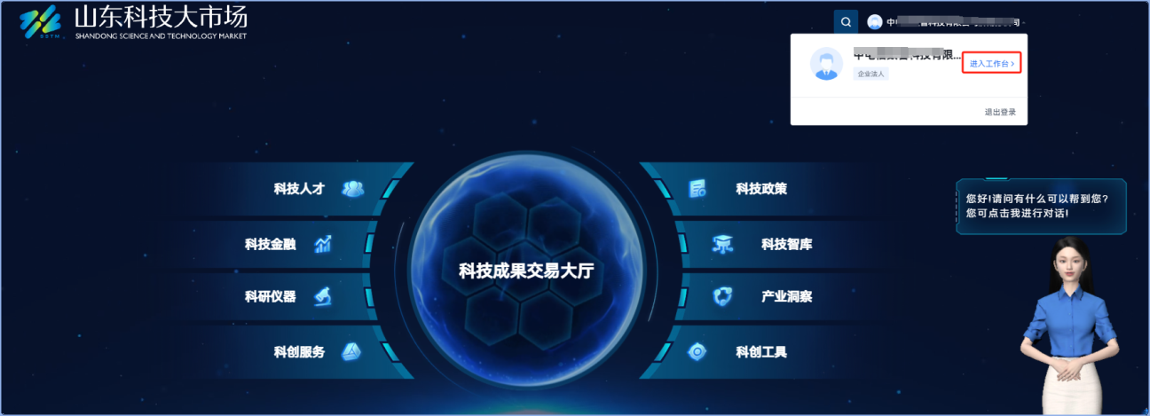
步骤二：进入工作台页面后，点击左侧科技成果管理“科技成果管理”，进入成果列表页，点击“批量导入”。
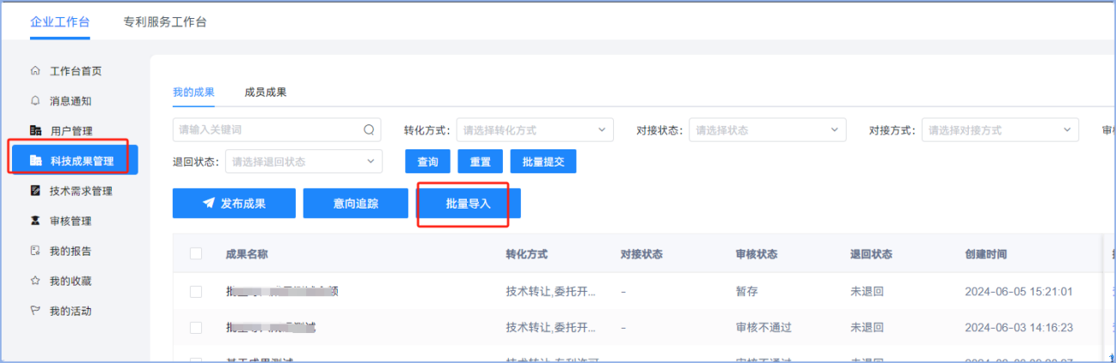
步骤三：点击批量导入后，首先下载模板，然后根据模板提示信息补充完整，模板内容和成果发布录入数据一一对应，其中红色*表示必填项。
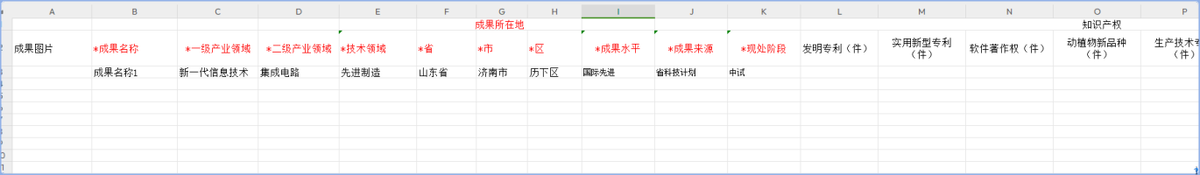
步骤四：模板填写完整后，点击“上传文件”，选择填写的模板导入，导入成功会提示“导入成功”，导入失败会提示导入失败原因，根据原因修改模板，重新上传导入即可。
成果批量导入其他说明：
①成果导入成功后，在成果列表页是“暂存”状态，可以点击“编辑”修改，也可以选中该项或多项成果，点击“批量提交”。
②模板只能录入文字描述及选择项内容，涉及成果的其他资料（附件）、视频、模型，需要在导入后，继续编辑添加。
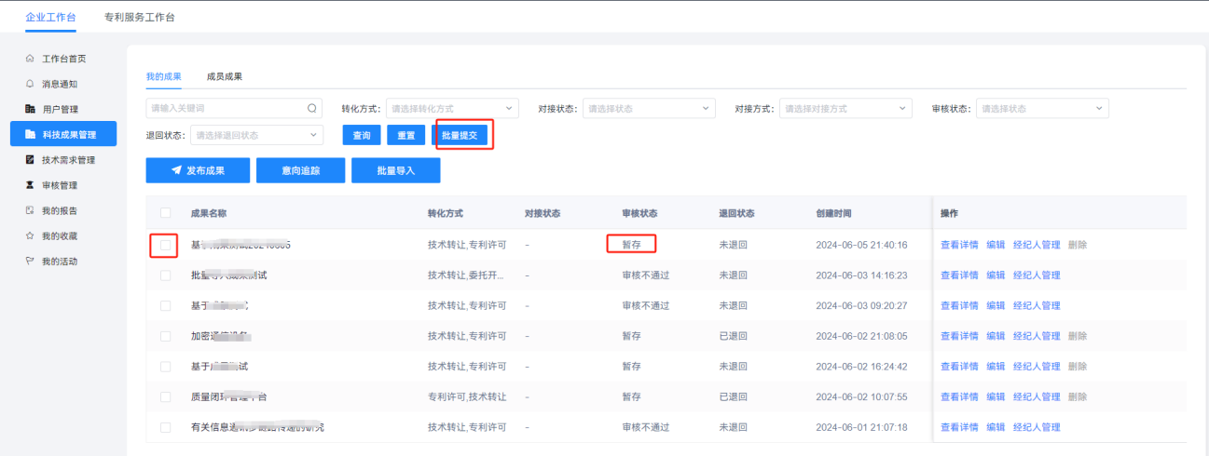

注：平台其他相关功能，可以在注册审核通过后，在平台首页右上角点击机构名称进入工作台页面，在工作台首页下载平台操作使用手册查询具体操作流程。

